**ANALISA STUDI KASUS**

**TUGAS KELOMPOK 6 : USER STORY**



Disusun Oleh :

Muhammad Daffa Alfaridzi - A11.2019.11950

Fajar Heru Maulana - A11.2017.10777

Friskya Mirontoneng - A11.2019.11956

**FAKULTAS ILMU KOMPUTER**

**UNIVERSITAS DIAN NUSWANTORO**

**SEMARANG**

**2022**

**User Story :** (Friskya)

Dalam khasus ini Terdapat sebuah kafe yang menyediakan berbagai fasilitas yang bisa digunakan dengan bebas, seperti menyediakan board game secara gratis. Di dalam kafe tersebut terdapat masalah yang berkaitan dengan board game tersebut yaitu belum memiliki katalog untuk board gamenya sehingga membuat pelanggan tidak mengetahui apa saja game yang disediakan kafe tersebut. Dan Ketika customer memainkan gamenya ada komponen-komponen yang hilang dari game tersebut, tetapi kafe tersebut tidak mengetahui siapa yang mengilangkannya.

Selain itu terdapat masalah lain yaitu, pada proses pemesanannya masih melalui kasir, tetapi pemilik kafe ingin memberikan kemudahan pada customer untuk memesan menu hanya melalui tempat duduk customer, tanpa harus datang ke meja kasir. Dan juga kafe tersebut belum mempunyai sistem pendataan yang lengkap untuk mengetahui jenis game apa saja yang sudah dimainkan dan inventory untuk mengecek ketersediaan berapa banyak jenis game.

Tujuan dan harapan dari kafe tersebut adalah dapat membuat sistem pendataan yang baik guna untuk pendataan setiap customer yang berkunjung di kafe tersebut dan sistem manajemen kafe pun bisa lebih tertata, agar Ketika berkunjung ke kafe tersebut dan jika ada yang berulang tahun akan diberikan diskon.

**Points :**

* Terdapat permasalahan yaitu belum terdapat katalog pada board game
* Terdapat komponen yang hilang dari game tersebut
* Belum mempunyai sistem pendataan untuk mengetahui jenis game yang sudah dimainkan
* Belum memiliki inventory unutk mengecek ketersediaan jenis game
* Harapan dari kafe tersebut bahwa mereka dapat memberikan layanan yang terbaik bagi setiap customer yang berkunjung

**Requarment gathering (technical & non technical) :**  (Daffa)

**Technical**

* Hilangnya komponen pada board game

Sebelum atau sesudah memainkan game terlebih dahulu dicek up terlebih dahulu agar pas main tidak terjadi kekurangan pada komponen bord game.

* Katalog

Katalog memiliki peran penting terhadap sebuah cafe fungsi dfari katalog itu sendri yaitu untut memberitahukan kepada konsumen apa saja game yang tersedia di cafe.

* Menu yang di pesan dan metode pembayaran

Di bangun dengan metode pembayaran ini agar pemesanan tidak mengantri terlalu panjang pada pembeli dan agar efisien terhadap pekerjaan.

* mempunyai pengumpulan data

Setiap pembeli harus memilki tanda pengenal/identitas sebagai pelanggan agar di catat oleh costumer servis.

**Non technical**

* Hilangnya komponen pada board game

Saat melakukan peminjeman lebih baik di lakukan tata cara nya terlebih dahulu agar tidak ada yang terjadi kehilangan komponen bord game

* Katalog

Memberikan kepuasan terhadap apa yang di lakukan pada katalog tersebut. Konsumen dapat pengarahan mengenai katalog.

* Pemesanan menu dan metode pambayaran

Pembayaran dilakukan saat konsumen memesan sehingga saat melakukan hidahangan makanan/ minuman konsumen dapat langsung meninggalkan tempat.

* Pengumpulan data

Data dilakukan berdasarkan jumlah nama pemesan.

**WBS (Work Breakdown Structure):** (Heru)

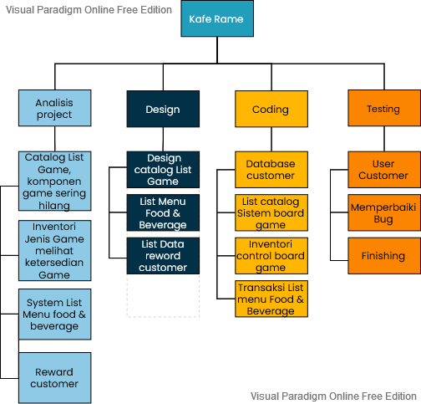

**Gantt Chart :**

|  |  |  |  |  |
| --- | --- | --- | --- | --- |
| Aktivitas | Months | | | |
| weeks | | | |
| 1 | 2 | 3 | 4 |
| Analisis Project |  |  |  |  |
| Design |  |  |  |  |
| Coding |  |  |  |  |
| Testing |  |  |  |  |